**8.2 研究液体的压强 考点集训**

**一、基础知识挑战“零”失误**

1. 产生原因**：**由于液体受　　　　和具有　　　 　,所以液体对容器底部和容器侧壁都有压强。

2.测量液体压强的仪器叫 ，当放在液体里的薄膜发生形变时，U形管两侧液面出现 ，高度差的大小反映了薄膜所受压强的大小。

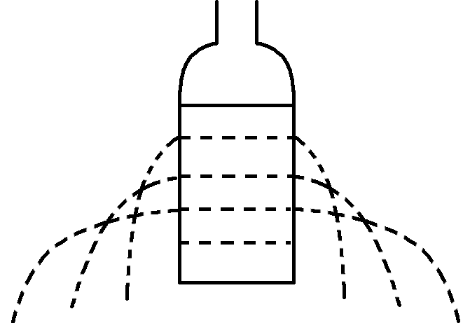3. 影响因素**：**①同种液体的压强随深度增加而　　　　;②在同一深度,液体向各个方向的压强　　　　;③相同深度的不同液体中,液体的密度越大,压强越　　 。液体内部压强计算公式为　　　 　。式中p表示液体的压强，ρ液表示 ，h表示 。ρ液的单位一定要用 kg/m3  ，注意：这里的*h*是液体中某点到自由液面的竖直距离,单位必须是 ，ρ液的单位一定要用 kg/m3

4．液体压强的应用――连通器

(1)连通器：上端________，下端互相______ __的容器叫连通器。

(2)原理：只装入同种液体且不流动时，各容器中的液面总保持_ _____。

(3)连通器的应用举例： 、 、 等。

**二、中考链接**

**5**．利用废弃饮料瓶可以研究液体压强的一些特点。小刚在饮料瓶周边不同高度，打了几个对称且相同的小孔，当瓶里装满着色的水后出现如图所示的情景。这表明在液体内部( )

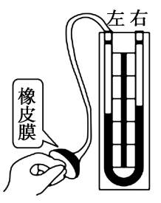A．只在水平方向有压强 B．压强随着深度的增加而减小

C．同一深度朝不同方向压强大小相等 D．压强的大小与液体的密度有关

**6**．使用微小压强计探究液体压强的规律时，下列说法正确的是( )

A．用手按橡皮膜，两管出现高度差，说明此时橡皮膜的气密性很差

B．用手按橡皮膜用的力越大，U形管两边的液面高度差越小

C．U形管两管液面的高度稳定后，右管中的液体受到非平衡力的作用

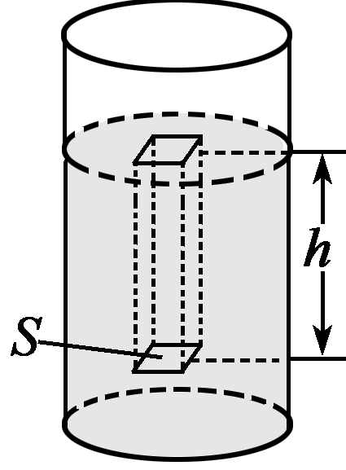D．橡皮膜伸入液体越深，两管液面高度差越大，则液体压强越大

**7**．在研究液面下深度为h处的液体压强时，可以设想这里有一个水平面放置的“平面”，这个平面以上的液柱对平面的压力等于液柱所受的重力。如图所示，设“平面”的面积为S，液体的密度为ρ，用压强公式就能求出该处的压强。若减小所选“平面”的面积S，该处的液体压强将如何变化( )

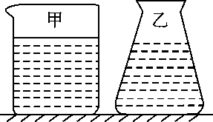A．增大 B．减小 C．不变 D．无法判断

**8.**如图所示，水平桌面上放着底面积相等的甲、乙两容器，分别装有同种液体且深度相同，两容器底部所受液体的压力、压强分别用F甲、F乙、p甲、p乙表示，则( )

A．F甲＝F乙，p甲＝p乙 　　B．F甲＝F乙，p甲＞p乙

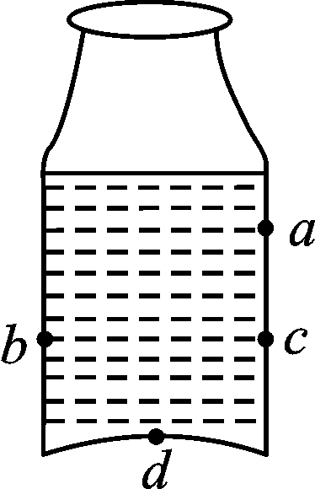C．F甲＞F乙，p甲＝p乙 　　D．F甲＞F乙，p甲＞p乙

**9**．某同学利用如图所示装置探究“液体压强的特点”。下列对实验现象的分析不正确的是( )

A．只拔掉a、c的孔塞时，观察到两孔均有水流出，说明水向各个方向都有压强

B．只拔掉b、c的孔塞时，观察到两孔水的射程相同，说明同一深度，水的压强相等

C．只拔掉a、c的孔塞时，观察到c孔比a孔水的射程远，说明水的压强随深度的增加而增大

D．只拔掉d的孔塞时，观察到有水流出，说明水对容器底有压强

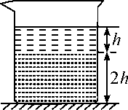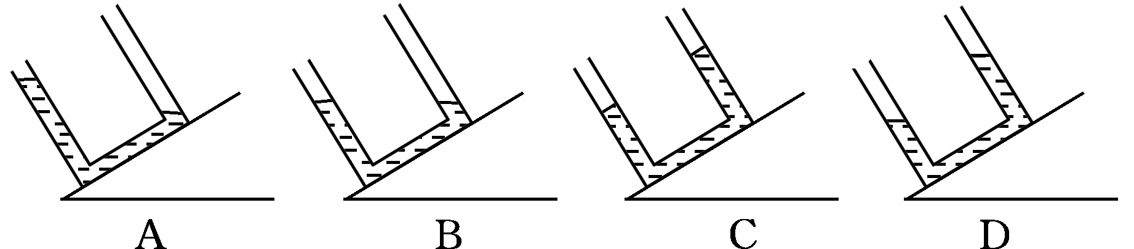10.下列各图不属于连通器的是( )

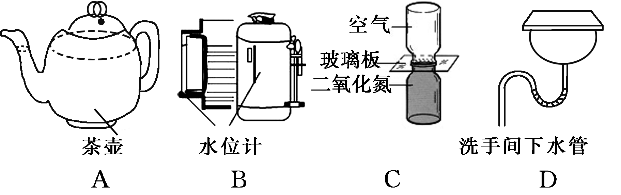

**11.**如图所示，盛有同种液体的连通器静止在斜面上，其中正确的是( )

12.如图，装有两种不同液体的烧杯置于水平面上，两液体没有混合。上层液体的高度为h，

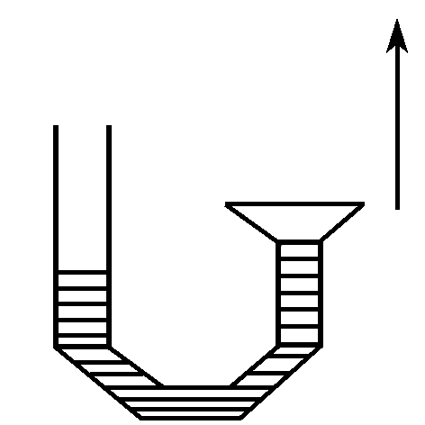密度为0.8ρ；下层液体的高度为2h，密度为ρ。则液体对烧杯底部的压强为( )

A．2.4ρgh B．2.7ρgh C．2.8ρgh D．3ρgh

**13.**细玻璃管与一个带喇叭口的玻璃管间用软胶管相连，如图所示，软胶管内有一定量的水，

当喇叭口慢慢向上移动时，左管内水面( )

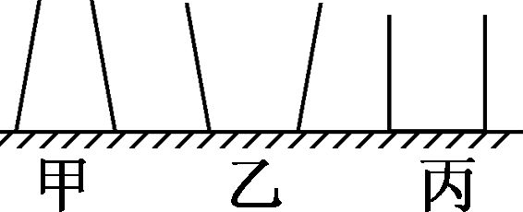A．向上移动，但总比右管水面低 B ．向上移动，但总比右管水面高

C．向上移动，但总与右管水面相平 D．不移动，两管水面相平

**14.**如图所示，水平桌面上放着甲、乙、丙三个底面积相同，形状不同的容器，若在三个容器中分别盛装质量相等的不同液体，三个容器底部受到的液体的压强( )

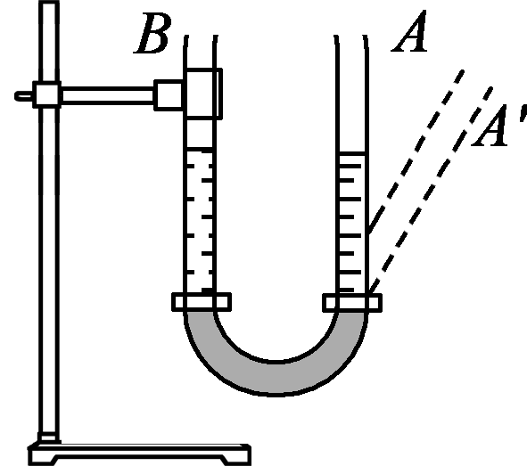A．甲最大 B．乙最大 C．丙最大 D．一样大

**15**．如图装置中，两端开口的U形管装有一定量的水，将A管稍向右倾斜，稳定后A管中的水面将( ) A．高于B管中的水面 B．低于B管中的水面

C．与B管中的水面相平 D．以上三种情况均有可能

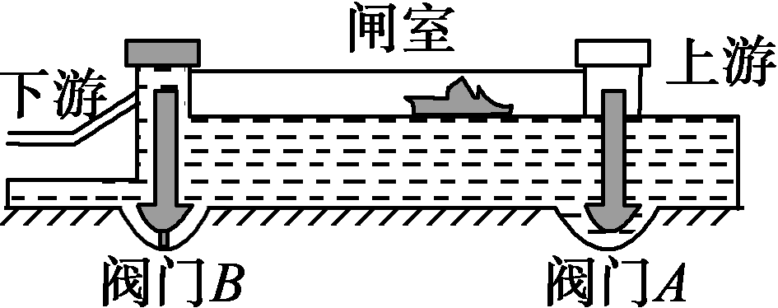**16.**．三峡船闸是世界上最大的人造连通器。如图是轮船通过船闸的示意图。此时上游阀门A打开，下游阀门B关闭。下列说法正确的是( )

A．闸室和上游水道构成连通器，水对阀门A两侧的压力相等

B．闸室和上游水道构成连通器，水对阀门A右侧的压力大于左侧的压力

C．闸室和下游水道构成连通器，水对阀门B右侧的压力大于左侧的压力

D．闸室和下游水道构成连通器，水对阀门B两侧的压力相等

17．深水炸弹是一种入水后下潜到一定深度自动爆炸的水中兵器，主要用于攻击潜艇，对于其爆炸的原因，下列说法正确的是( )

A．与潜艇撞击而爆炸 B．水是导体，可以接通电路，引发爆炸

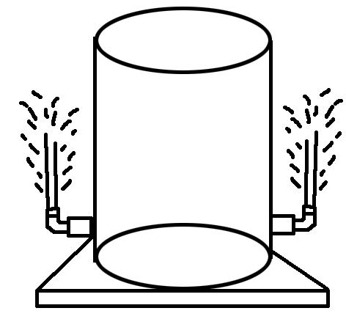C．炸弹在压强达到一定值时才能自动爆炸 D．采用了定时爆炸系统

**18**．在容器两侧同一高度接有两只短粗的管子，它们都向上弯曲，从而制成两支喷水器，但其中一个管口收缩形成喷嘴，而另一只管口则完全敞开着，当容器装满水后(不计阻力)，则( )

A．大口管子喷出的水流高 B．小口管子喷出的水流高

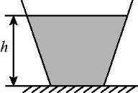C．两者管子喷出的水流一样高 D．无法判断

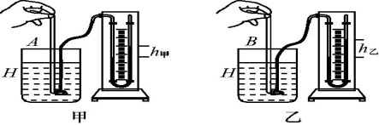19如图所示,薄壁容器的底面积为*S*,重为*G*1,内装有密度为*ρ*,重为*G*2的某种液体,深度为*h*,容器放置在水平桌面上静止,那么容器底部受到的液体压强为　 　,容器对桌面产生的压强为  。

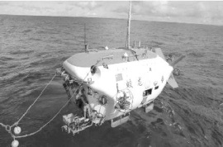20.用同一压强计探究液体内部压强的情景如图所示,其中　 ( 选填“甲”或“乙” )图中橡皮膜底部受到液体压强更大;若两烧杯中分别装的是盐水和水( *ρ*盐水*>ρ*水 ),根据实验现象,可以确定　 　( 选填“*A*”或“*B*” )杯中装的是盐水,这是因为在相同的深度,　 　越大,液体压强越大。

21..我国科技工作者自主研制的深海探测器——“蛟龙号”( 如图所示 )在太平洋海域成功完成5000 m深海探测,其后它再赴马里亚纳海沟挑战7000 m深海探测( *ρ*海=1.0×103 kg/m3,*g*取10 N/kg )。当潜水器下潜至7000 m时,它受到的海水压强

是　 　Pa,“蛟龙号”上一面积为60 cm2的观测窗口,此时受到的压力是　 　N。

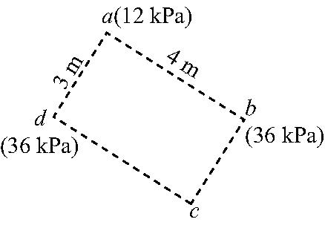22.如图,*a*、*b*、*c*、*d*为某液体内部的四个点,它们刚好位于竖直平面内一长方形的四个顶点,液体在*a*、*b*、*d*三点的压强以及长方形的边长已在图中标注,则*c*点的液体压强

沿　 　( 选填“竖直”或“各个” )方向,大小为　 kPa;该液体密度

为　 　kg/m3,*a*点的深度为　 　m( *g*取10 N/kg )。

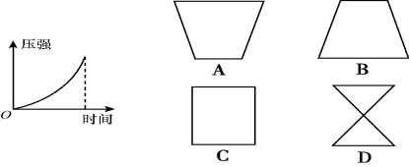三易错题警示

23.往某容器中匀速注入水直至注满,容器底部受到水的压强随时间变化的曲线如图所示,则容器的形状可能是下列的( )

24.如图，甲、乙两支完全相同的试管．分别装有质量相等的液体．甲试管竖直放  置，乙试管倾斜放置，两试管液面相平。设液体对两试管底的压强分别为P甲和  P乙，则（ ）

 A . P甲 < P乙     B . P甲 =  P乙C . P甲 >  P乙        D ．条件不足，无法判断

25.将装有浓盐水的烧杯放在水平面上,若向烧杯内加入少量的清水( 未溢出 ),则( )

A.盐水密度减小,烧杯底部受到的液体压强增大 B.盐水密度增大,烧杯底部受到的液体压强增大

C.盐水密度减小,烧杯底部受到的液体压强减小 D.盐水密度增大,烧杯底部受到的液体压强减小

26.一个装满水后瓶盖密封的硬塑料瓶，放在水平地面上，如图1，水对瓶底的压强为 *P*1，瓶底对桌面的压强为P1′ ；将瓶倒置后,如图2，水对瓶盖的压强为P2，瓶盖对 桌面的压强为P2′，则（      ）  A．*P*1＞P2P1′＞P2′        B．*P*1＝P2    P1′＜P2′

 C．*P*1＜P2P1′＜P2′          D．*P*1＝P2   P1′＝P2′

27.如图,A、B两的容器中装有同一种液体，且液面a点的压强小于b点的压强，当a、b

  之间的阀门打开时，下列说法中正确的是（    ）

 A .液体由A向B流动   B.液体由B向A流动 C.液体静止不动     D.液体来回流动

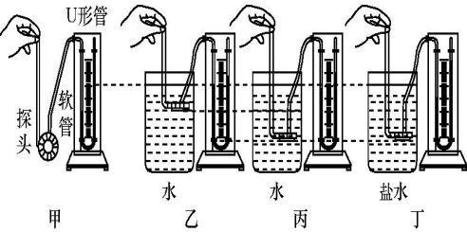**四、实验探究题**

28.如图是用压强计“探究影响液体内部压强大小的因素”的实验装置。

（1）压强计上的U形管　 　( 选填“属于”或“不属于” )连通器;

（2）在使用压强计前,发现U形管左右两侧的水面有一定的高度差,如图甲,其调节的方法是　　( 选填“A”或“B” ),使U形管左右两侧的水面相平;

A.将右侧支管中高出的水倒出 B.取下软管重新安装

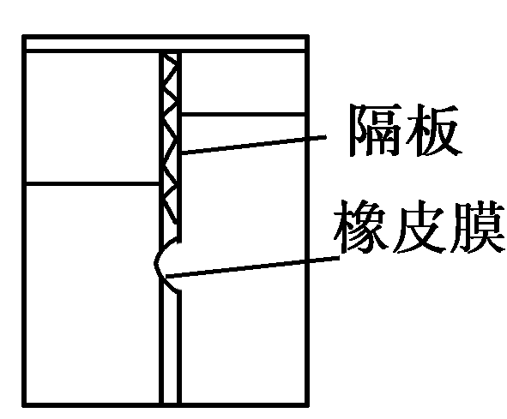（3）比较图乙、丙,可以得到:液体的压强与　 　有关;

（4）比较　 　两图,可以得到:液体的压强与液体密度有关。

**29**．为了验证液体压强的特点，某实验小组设计了如图装置，容器中间用隔板分成左右两部分，隔板下部有一圆孔用薄橡皮膜封闭。

(1)当橡皮膜两侧所受的压强不同时，橡皮膜的形状发生改变。

(2)当容器左右两侧分别加入深度不同的水，且左侧水面较低，会看到橡皮膜向 (填“左”或“右”)侧凸出，说明液体压强与液体深度有关。

(3)当容器左右两侧分别加入深度相同的水和盐水时，会看到橡皮膜向 (填“左”或“右”)

侧凸出，说明液体压强与液体密度有关。

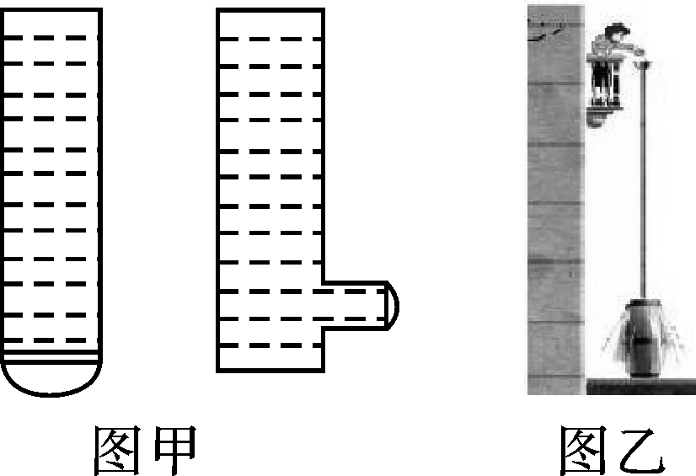**30.**小明跟着爸爸去游泳，站在齐胸深的水中，感觉呼吸略微有些困难，越往深处感觉越明显，由此激发了他想研究水的压强特点的想法。

(1)图甲中是小明利用底部和侧壁套有橡皮膜的玻璃管倒入水后的实验现象，由此可说明液体对 和 都有压强。

|  |  |  |  |
| --- | --- | --- | --- |
| 序号 | 深度/cm | 橡皮膜方向 | 左右液面高度差/cm |
| 1 | 5 | 朝上 | 4.9 |
| 2 | 5 | 朝下 | 4.9 |
| 3 | 5 | 朝侧面 | 4.9 |
| 4 | 10 | 朝侧面 | 9.7 |
| 5 | 15 | 朝侧面 | 14.6 |

(2)下表是小明利用U形管压强计探究水内部压强时的几组数据。根据表中的数据，请回答下列问题：

①比较前三组数据，可得出的结论：

②比较序号3、4、5的三组数据，可得出的结论是 。

(3)早在1648年，物理学家帕斯卡曾做过一个著名的实验，如图乙所示。结果，他只用了几杯水，就把木桶撑破了。此实验不仅证明了液体的压强与液体的深度有关，还由此说明了液体的压强与 无关。

  ③比较图乙和图丁,能初步得出液体内部压强与液体密度有关的结论吗?　　　 ,理由是

**五、综合计算题**

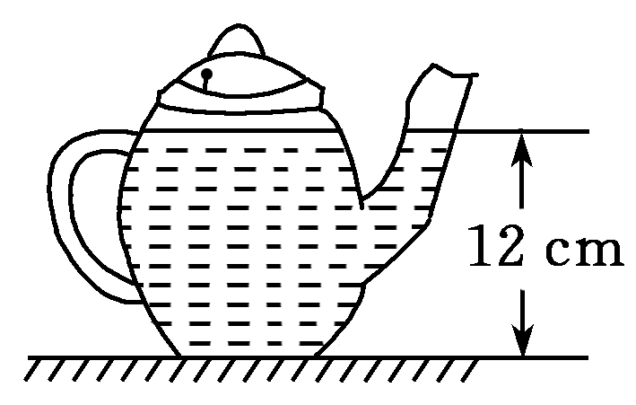**31**．如图所示，平底茶壶的质量是500 g，底面积是40 cm2，内有0.7 kg的开水，水面的高度在图中已标出，放置在面积为1 m2的水平桌面中央，试求：(g＝10 N/kg)

(1)水对茶壶底部产生的压力；

(2)茶壶对桌面的压强。

**32**．在水平桌上放置一个空玻璃杯，它的底面积为0.01 m2，它对桌面的压强为200 Pa。

(1)求玻璃杯所受的重力。

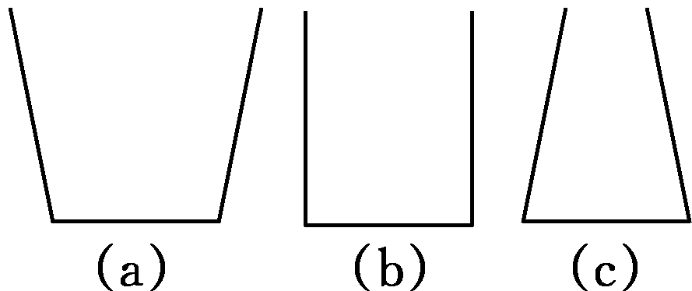(2)在玻璃杯中装入1 kg水后，水对杯底的压强是900 Pa，求水的深度；并通过计算推测出玻璃杯的大致形状是图中(a)、(b)、(c)的哪一种？(水的密度ρ＝1.0×103 kg/m3，g取10 N/kg，杯壁的厚度可忽略)

33.在研究液面下深度为*h*处的液体压强时,如图甲所示,可以设想这里有一个水平放置的“平面”,这个平面以上的液柱对平面的压力等于液柱所受的重力。

( 1 )试推导说明某液体内的液柱对液柱底面所产生的压强与深度成正比;

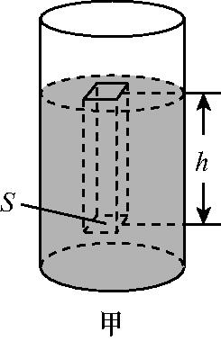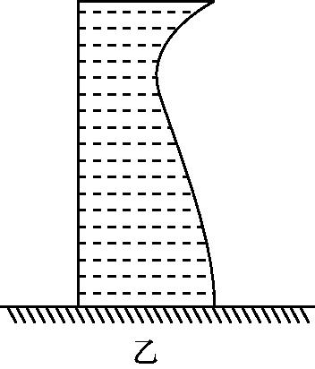( 2 )如图乙,容器内盛有质量为210 g的水,水深10 cm,容器底面积30 cm2,容器壁厚度不计,求水对容器底的压力大小。根据计算结果你有什么发现( *ρ*水=1.0×103 kg/m3,*g*取10 N/kg )?

34.如图所示，一轻质杠杆AB，长1 m，支点在它中点O，将重分别为10 N和2 N的正方体M、N用细绳系于杠杆的B点和C点，已知OC∶OB＝1∶2，M的边长l＝0.1 m。

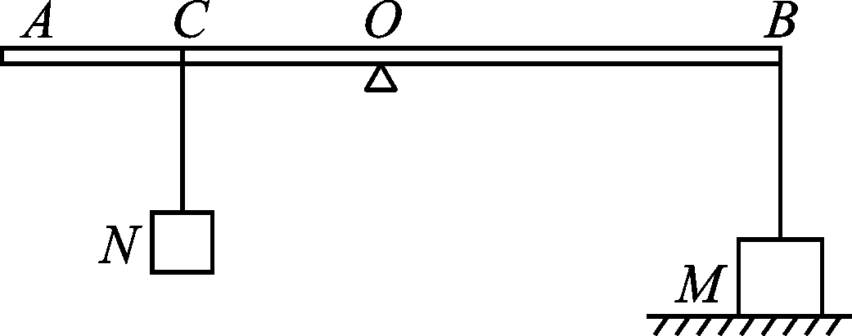

(1)在图中画出N受力的示意图。

(2)求此时M对地面的压强。

(3)若沿竖直方向将M左右两边各切去厚度为h的部分，然后将C点处系着N的细绳向右移动h时，M对地面的压强减小了60 Pa，求h为多少

**8.2　研究液体的压强 考点集训 参考答案**

**一、基础知识挑战“零”失误**

1. 产生原因**：**由于液体受**重力** 和具有**流动性** ,所以液体对容器底部和容器侧壁都有压强。

2.测量液体压强的仪器叫压强计，当放在液体里的薄膜发生形变时，U形管两侧液面出现高度差，高度差的大小反映了薄膜所受压强的大小。

3. 影响因素**：**①同种液体的压强随深度增加而**增大** ;②在同一深度,液体向各个方向的压强**相等** ;③相同深度的不同液体中,液体的密度越大,压强越**大** 。液体内部压强计算公式为***p*=*ρgh*** 。式中p表示液体的压强，ρ液表示液体密度，h表示深度。ρ液的单位一定要用 kg/m3  ，注意：这里的*h*是液体中某点到自由液面的竖直距离,单位必须是m，ρ液的单位一定要用 kg/m3

4．液体压强的应用――连通器

(1)连通器：上端_开口，下端互相_ _连通_的容器叫连通器。

(2)原理：只装入同种液体且不流动时，各容器中的液面总保持**相平** 。

(3)连通器的应用举例：茶壶、锅炉水位计、船闸 等。

**二、中考链接**

**5**．利用废弃饮料瓶可以研究液体压强的一些特点。小刚在饮料瓶周边不同高度，打了几个对称且相同的小孔，当瓶里装满着色的水后出现如图所示的情景。这表明在液体内部( C )

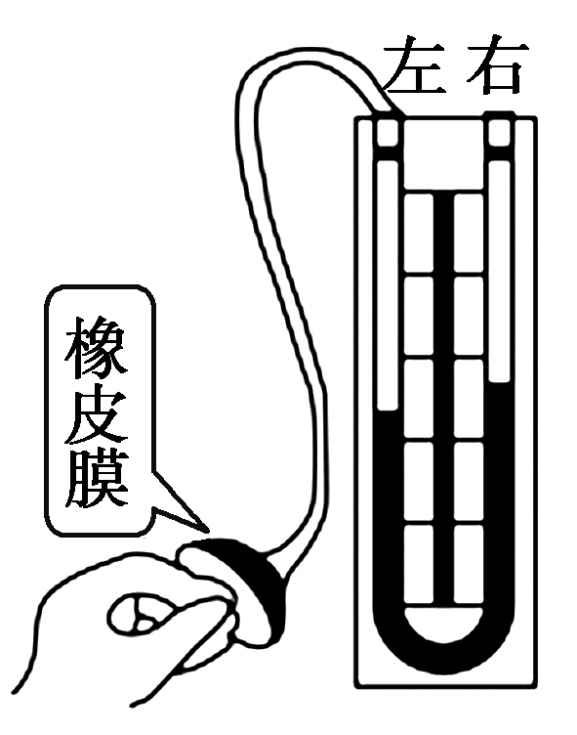A．只在水平方向有压强 B．压强随着深度的增加而减小

C．同一深度朝不同方向压强大小相等 D．压强的大小与液体的密度有关

**6**．使用微小压强计探究液体压强的规律时，下列说法正确的是( D )

A．用手按橡皮膜，两管出现高度差，说明此时橡皮膜的气密性很差

B．用手按橡皮膜用的力越大，U形管两边的液面高度差越小

C．U形管两管液面的高度稳定后，右管中的液体受到非平衡力的作用

D．橡皮膜伸入液体越深，两管液面高度差越大，则液体压强越大

**7**．在研究液面下深度为h处的液体压强时，可以设想这里有一个水平面放置的“平面”，这个平面以上的液柱对平面的压力等于液柱所受的重力。如图所示，设“平面”的面积为S，液体的密度为ρ，用压强公式就能求出该处的压强。若减小所选“平面”的面积S，该处的液体压强将如何变化( C )

A．增大 B．减小 C．不变 D．无法判断

**8.**如图所示，水平桌面上放着底面积相等的甲、乙两容器，分别装有同种液体且深度相同，两容器底部所受液体的压力、压强分别用F甲、F乙、p甲、p乙表示，则( A )

A．F甲＝F乙，p甲＝p乙 　　B．F甲＝F乙，p甲＞p乙

C．F甲＞F乙，p甲＝p乙 　　D．F甲＞F乙，p甲＞p乙

**9**．某同学利用如图所示装置探究“液体压强的特点”。下列对实验现象的分析不正确的是( A )

A．只拔掉a、c的孔塞时，观察到两孔均有水流出，说明水向各个方向都有压强

B．只拔掉b、c的孔塞时，观察到两孔水的射程相同，说明同一深度，水的压强相等

C．只拔掉a、c的孔塞时，观察到c孔比a孔水的射程远，说明水的压强随深度的增加而增大

D．只拔掉d的孔塞时，观察到有水流出，说明水对容器底有压强

10.下列各图不属于连通器的是( C )



**11.**如图所示，盛有同种液体的连通器静止在斜面上，其中正确的是( B )

12.如图，装有两种不同液体的烧杯置于水平面上，两液体没有混合。上层液体的高度为h，

密度为0.8ρ；下层液体的高度为2h，密度为ρ。则液体对烧杯底部的压强为( C )

A．2.4ρgh B．2.7ρgh C．2.8ρgh D．3ρgh

**13.**细玻璃管与一个带喇叭口的玻璃管间用软胶管相连，如图所示，软胶管内有一定量的水，

当喇叭口慢慢向上移动时，左管内水面( C )

A．向上移动，但总比右管水面低 B ．向上移动，但总比右管水面高

C．向上移动，但总与右管水面相平 D．不移动，两管水面相平

**14.**如图所示，水平桌面上放着甲、乙、丙三个底面积相同，形状不同的容器，若在三个容器中分别盛装质量相等的不同液体，三个容器底部受到的液体的压强( A )

A．甲最大 B．乙最大 C．丙最大 D．一样大

**15**．如图装置中，两端开口的U形管装有一定量的水，将A管稍向右倾斜，稳定后A管中的水面将( C ) A．高于B管中的水面 B．低于B管中的水面

C．与B管中的水面相平 D．以上三种情况均有可能

**16.**．三峡船闸是世界上最大的人造连通器。如图是轮船通过船闸的示意图。此时上游阀门A打开，下游阀门B关闭。下列说法正确的是( A )

A．闸室和上游水道构成连通器，水对阀门A两侧的压力相等

B．闸室和上游水道构成连通器，水对阀门A右侧的压力大于左侧的压力

C．闸室和下游水道构成连通器，水对阀门B右侧的压力大于左侧的压力

D．闸室和下游水道构成连通器，水对阀门B两侧的压力相等

17．深水炸弹是一种入水后下潜到一定深度自动爆炸的水中兵器，主要用于攻击潜艇，对于其爆炸的原因，下列说法正确的是( C )

A．与潜艇撞击而爆炸 B．水是导体，可以接通电路，引发爆炸

C．炸弹在压强达到一定值时才能自动爆炸 D．采用了定时爆炸系统

**18**．在容器两侧同一高度接有两只短粗的管子，它们都向上弯曲，从而制成两支喷水器，但其中一个管口收缩形成喷嘴，而另一只管口则完全敞开着，当容器装满水后(不计阻力)，则( C )

A．大口管子喷出的水流高 B．小口管子喷出的水流高

C．两者管子喷出的水流一样高 D．无法判断

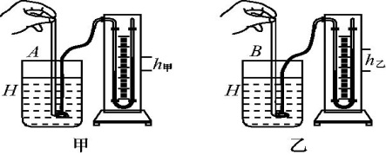19如图所示,薄壁容器的底面积为*S*,重为*G*1,内装有密度为*ρ*,重为*G*2的某种液体,深度为*h*,容器放置在水平桌面上静止,那么容器底部受到的液体压强为　*ρgh*　,容器对桌面产生的压强为 　。



20. 用同一压强计探究液体内部压强的情景如图所示,其中　乙　( 选填“甲”或“乙” )图中橡皮膜底部受到液体压强更大;若两烧杯中分别装的是盐水和水( *ρ*盐水*>ρ*水 ),根据实验现象,可以确定　*B*　( 选填“*A*”或“*B*” )杯中装的是盐水,这是因为在相同的深度,　液体密度　越大,液体压强越大。

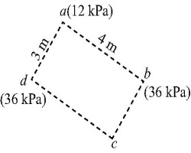21.. 我国科技工作者自主研制的深海探测器——“蛟龙号”( 如图所示 )在太平洋海域成功完成5000 m深海探测,其后它再赴马里亚纳海沟挑战7000 m深海探测( *ρ*海=1.0×103 kg/m3,*g*取10 N/kg )。当潜水器下潜至7000 m时,它受到的海水压强是　7×107　Pa,“蛟龙号”上一面积为60 cm2的观测窗口,此时受到的压力是　4.2×105　N。

22. 如图,*a*、*b*、*c*、*d*为某液体内部的四个点,它们刚好位于竖直平面内一长方形的四个顶点,液体在*a*、*b*、*d*三点的压强以及长方形的边长已在图中标注,则*c*点的液体压强沿　各个　( 选填“竖直”或“各个” )方向,大小为　60　kPa;该液体密度

为　1×103　kg/m3,*a*点的深度为　1.2　m( *g*取10 N/kg )。

 三易错题警示

23.往某容器中匀速注入水直至注满,容器底部受到水的压强随时间变化的曲线如图所示,则容器的形状可能是下列的( C )

24.如图，甲、乙两支完全相同的试管．分别装有质量相等的液体．甲试管竖直放  置，乙试管倾斜放置，两试管液面相平。设液体对两试管底的压强分别为P甲和  P乙，则（ C ）

 A . P甲 < P乙     B . P甲 =  P乙C . P甲 >  P乙        D ．条件不足，无法判断

25.将装有浓盐水的烧杯放在水平面上,若向烧杯内加入少量的清水( 未溢出 ),则(A )

A.盐水密度减小,烧杯底部受到的液体压强增大 B.盐水密度增大,烧杯底部受到的液体压强增大

C.盐水密度减小,烧杯底部受到的液体压强减小 D.盐水密度增大,烧杯底部受到的液体压强减小

26.一个装满水后瓶盖密封的硬塑料瓶，放在水平地面上，如图1，水对瓶底的压强为 *P*1，瓶底对桌面的压强为P1′ ；将瓶倒置后,如图2，水对瓶盖的压强为P2，瓶盖对 桌面的压强为P2′，则（  B     ）  A．*P*1＞P2P1′＞P2′        B．*P*1＝P2    P1′＜P2′

 C．*P*1＜P2P1′＜P2′          D．*P*1＝P2   P1′＝P2′

27.如图,A、B两的容器中装有同一种液体，且液面a点的压强小于b点的压强，当a、b

  之间的阀门打开时，下列说法中正确的是（    C ）

 A .液体由A向B流动   B.液体由B向A流动 C.液体静止不动     D.液体来回流动

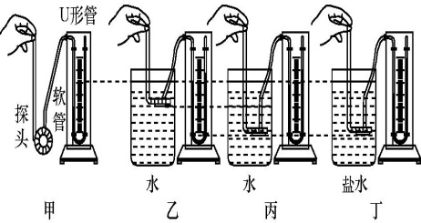**四、实验探究题**

28. 如图是用压强计“探究影响液体内部压强大小的因素”的实验装置。

( 1 )压强计上的U形管　不属于　( 选填“属于”或“不属于” )连通器;

( 2 )在使用压强计前,发现U形管左右两侧的水面有一定的高度差,如图甲,其调节的方法是　B　( 选填“A”或“B” ),使U形管左右两侧的水面相平;

A.将右侧支管中高出的水倒出 B.取下软管重新安装

( 3 )比较图乙、丙,可以得到:液体的压强与　液体的深度　有关;

( 4 )比较　丙、丁　两图,可以得到:液体的压强与液体密度有关。

**29**．为了验证液体压强的特点，某实验小组设计了如图装置，容器中间用隔板分成左右两部分，隔板下部有一圆孔用薄橡皮膜封闭。

(1)当橡皮膜两侧所受的压强不同时，橡皮膜的形状发生改变。

(2)当容器左右两侧分别加入深度不同的水，且左侧水面较低，会看到橡皮膜向 (填“左”或“右”)侧凸出，说明液体压强与液体深度有关。

(3)当容器左右两侧分别加入深度相同的水和盐水时，会看到橡皮膜向 (填“左”或“右”)

侧凸出，说明液体压强与液体密度有关。

**30.**小明跟着爸爸去游泳，站在齐胸深的水中，感觉呼吸略微有些困难，越往深处感觉越明显，由此激发了他想研究水的压强特点的想法。

(1)图甲中是小明利用底部和侧壁套有橡皮膜的玻璃管倒入水后的实验现象，由此可说明液体对侧壁和底部都有压强。

|  |  |  |  |
| --- | --- | --- | --- |
| 序号 | 深度/cm | 橡皮膜方向 | 左右液面高度差/cm |
| 1 | 5 | 朝上 | 4.9 |
| 2 | 5 | 朝下 | 4.9 |
| 3 | 5 | 朝侧面 | 4.9 |
| 4 | 10 | 朝侧面 | 9.7 |
| 5 | 15 | 朝侧面 | 14.6 |

(2)下表是小明利用U形管压强计探究水内部压强时的几组数据。根据表中的数据，请回答下列问题：

①比较前三组数据，可得出的结论：在同种液体同样深度的液体内部向各个方向压强相等。

②比较序号3、4、5的三组数据，可得出的结论是水的压强随深度的增加而增大。

(3)早在1648年，物理学家帕斯卡曾做过一个著名的实验，如图乙所示。结果，他只用了几杯水，就把木桶撑破了。此实验不仅证明了液体的压强与液体的深度有关，还由此说明了液体的压强与液体体积无关。

**五、综合计算题**

**31**．如图所示，平底茶壶的质量是500 g，底面积是40 cm2，内有0.7 kg的开水，水面的高度在图中已标出，放置在面积为1 m2的水平桌面中央，试求：(g＝10 N/kg)

(1)水对茶壶底部产生的压力；(2)茶壶对桌面的压强。

(1)茶壶内水的深度h＝12 cm＝0.12 m，水对壶底的压强p水＝ρ水gh＝1.0×103 kg/m3×10 N/kg×0.12 m＝1 200 Pa，茶壶的底面积S＝40 cm2＝4×10－3 m2，水对茶壶底的压力F1＝p水S＝1 200 Pa×4×10－3 m2＝4.8 N；

(2)茶壶的重力G壶＝m壶g＝500×10－3 kg×10 N/kg＝5 N，水的重力G水＝m水g＝0.7 kg×10 N/kg＝7 N，茶壶对水平桌面的压力F2＝G水＋G壶＝5 N＋7 N＝12 N，茶壶对水平桌面的压强p＝＝＝3 000 Pa。

**32**．在水平桌上放置一个空玻璃杯，它的底面积为0.01 m2，它对桌面的压强为200 Pa。

(1)求玻璃杯所受的重力。

(2)在玻璃杯中装入1 kg水后，水对杯底的压强是900 Pa，求水的深度；并通过计算推测出玻璃杯的大致形状是图中(a)、(b)、(c)的哪一种？(水的密度ρ＝1.0×103 kg/m3，g取10 N/kg，杯壁的厚度可忽略)

解：(1)由p＝得，空玻璃杯对桌面的压力F＝pS＝200 Pa×0.01 m2＝2 N，在水平桌面上，F＝G，故玻璃杯的重力G＝2 N。

(2)由p＝ρgh得，水的深度h＝＝＝0.09 m，假设杯壁是竖直的，由m＝ρV＝ρSh得，装入1 kg水后杯中水的深度：h′＝＝＝0.1 m，因为h′＞h，所以水杯是底小、口大，大致形状是图(a)。

33.在研究液面下深度为*h*处的液体压强时,如图甲所示,可以设想这里有一个水平放置的“平面”,这个平面以上的液柱对平面的压力等于液柱所受的重力。

( 1 )试推导说明某液体内的液柱对液柱底面所产生的压强与深度成正比;

( 2 )如图乙,容器内盛有质量为210 g的水,水深10 cm,容器底面积30 cm2,容器壁厚度不计,求水对容器底的压力大小。根据计算结果你有什么发现( *ρ*水=1.0×103 kg/m3,*g*取10 N/kg )?

解:( 1 )设液柱的重力为*G*,液柱对底面所产生的压力为*F*,液体密度为*ρ*液,液柱对底面所产生的压强为*p*,则

*F=G=mg=ρ*液*Vg*

*V=Sh*

所以*F=ρ*液*Shg*

*p==ρ*液*hg*



即*=ρ*液*g*,对于某液体而言,*ρ*液*g*是定值,所以液柱对液柱底面所产生的压强与深度成正比。



( 2 )由题( 1 )结论可求出容器中水对容器底部的压强

*p=ρ*水*gh=*1*.*0*×*103 kg/m3*×*10 N/kg*×*0*.*1 m*=*1*.*0*×*103 Pa

由*p=*可得,水对容器底部的压力



*F=pS=*1*.*0*×*103 Pa*×*30*×*10*-*4 m2*=*3 N

容器中水的重*G=mg=*0*.*21 kg*×*10 N/kg*=*2*.*1 N*<F*

会发现液体对容器底部所产生的压力与重力大小并不一定相等。

34.如图所示，一轻质杠杆AB，长1 m，支点在它中点O，将重分别为10 N和2 N的正方体M、N用细绳系于杠杆的B点和C点，已知OC∶OB＝1∶2，M的边长l＝0.1 m。



(1)在图中画出N受力的示意图。

(2)求此时M对地面的压强。

(3)若沿竖直方向将M左右两边各切去厚度为h的部分，然后将C点处系着N的细绳向右移动h时，M对地面的压强减小了60 Pa，求h为多少

解：(1)如下图(1分)

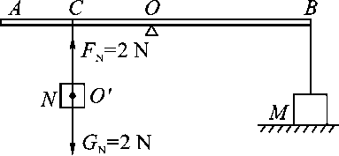

(2)由题意可知：OC＝0.25 m，OB＝0.5 m依据平衡力和相互作用力可知：作用在C点向下的拉力：FC＝FN＝GN＝2 N(1分)

由杠杆的平衡条件可知：FC×OC＝FB×OB，则作用在B点向下的拉力：FB＝×FC＝×2 N＝1 N(1分)

M受到向上的拉力：FM＝FB＝1 N，M对地面的压力：F压＝F支＝GM－FM＝10 N－1 N＝9 N(1分)

M对地面的压强：p1＝＝＝900 Pa。(1分)

(3)M剩余部分对地面压强：p2＝p1－Δp＝900 Pa－60 Pa＝840 Pa，

由题意可得：FC×(OC－h)＝FB1×OB①式，(1分)

M剩余部分对地面的压力：F压1＝F支1＝GM剩－FM＝GM剩－FB1，

p2＝＝＝②式，(1分)

将l＝0.1 m、OC＝0.25 m、OB＝0.5 m、GM＝10 N、FC＝2 N、p2＝840 Pa代入①②式中，解得：h＝0.05 m。